NÄKÖVAMMAISET KEVÄT JA KESÄ 2020

Tervetuloa mukaan!
Espoon seurakuntien näkövammaistyö järjestää näkövammaisille kohtaamisen paikkoja. Tutustu ja löydä oma paikkasi!

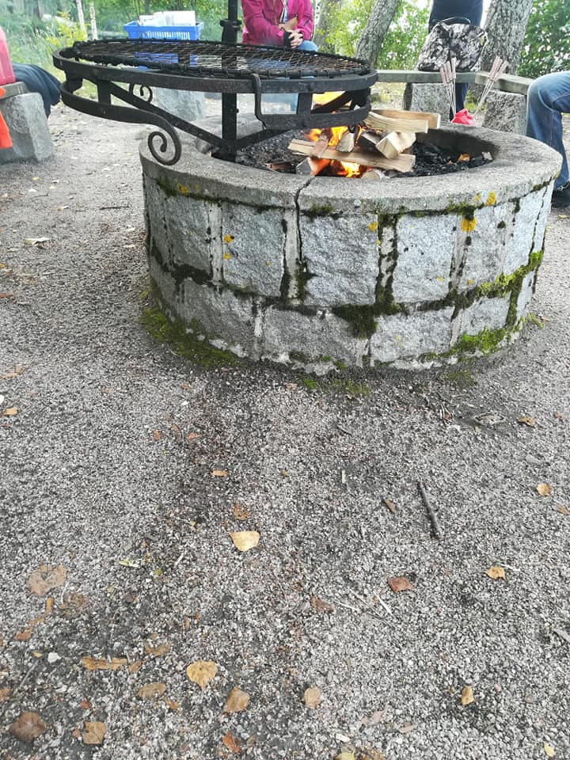
Sisällysluettelo
Yhteystiedot ilmoittautumiseen
ja henkilökohtaiseen ajanvaraukseen
Uutta
Ryhmät
Kahvila
Leirit
Opasystävätoiminta
Kausiohjelman ja Äänilehden tilaus

Seurakuntien näkövammaistyön toiminnasta vastaa vs. diakoni Ritva Aarnio, 040 734 7715.
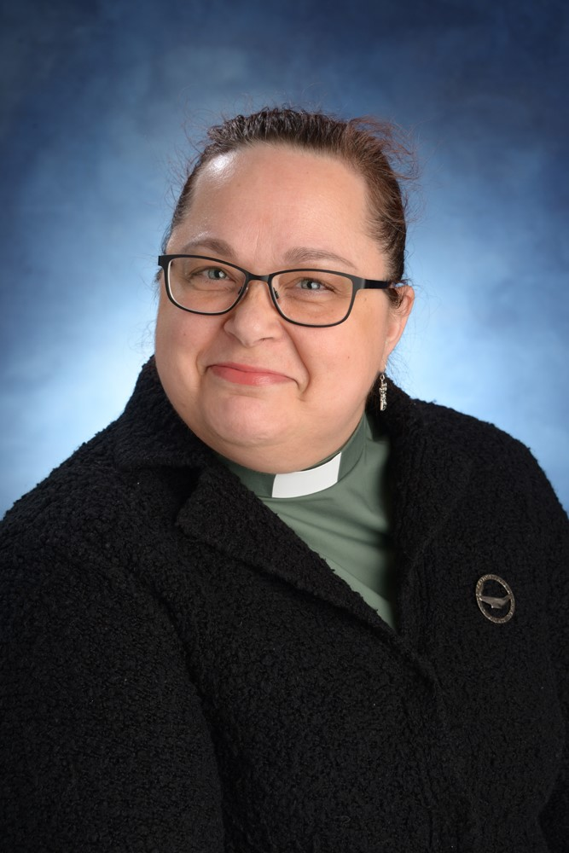

Sähköposti ritva.aarnio@evl.fi
Käyntiosoite Kirkkokatu 1, 02770 Espoo
Postiosoite Espoon seurakuntayhtymä, Yhteinen diakoniatyö,
PL 200, 02771 Espoo

Haluatko keskustella?
Kun sinulla on vaikeaa, älä jää yksin, vaan ota yhteyttä. Voit tulla yksin tai läheisesi kanssa. Voimme tavata myös kotona.

Ota yhteyttä diakoni Ritva Aarnioon:
040 734 7715 tai 09 8050 2340 tai sähköposti ritva.aarnio@evl.fi

UUTTA KEVÄÄLLÄ 2020:

NÄKÖ MENEE, MITÄ JÄÄ -kurssi
Eivätkö silmälasit enää auta, onko näkösi voimakkaasti heikentynyt? Vertaiskurssi hiljattain näkönsä menettäneille alkaa Espoossa 20.1.2020
Kurssiaika: maanantaisin klo 10–12.
Paikka: Espoon seurakuntayhtymässä, os. Kirkkokatu 1, Espoo.
20.1.2020 Tutustumme toisiimme: Kuka olet, mistä tulet, miten näet?
Vierailijana käy kokemusasiantuntija, kuvaamataiteilija, Maarit Hedman.
27.1. Näönkäytön apuvälineet.
Optikon vierailu (HUS).
3.2. Mistä apua arkeen?
Kuntoutusohjaajan vierailu (HUS).
10.2. Mistä saan tukea näön menetykseen? Psykologin vierailu (HUS).
17.2. Näkövammaisen sosiaaliturva. Näkövammaisten liiton oikeuksien valvonnan asiantuntijan Arja Törnroosin vierailu.
24.2. Näkövammaisten liiton ja yhdistysten palvelut.
Näkövammaisten liiton ja Helsingin ja Uudenmaan näkövammaisyhdistysten työntekijät.
2.3. Seurakuntien näkövammaistoiminnan ja paikallisyhdistyksen toiminnan esittely. Espoon seudun näkövammaisyhdistyksen puheenjohtajan vierailu.
Kurssin suunnittelijoina ovat HUS Silmätautien kuntoutuspoliklinikka, Näkövammaisten liitto ja pääkaupunkiseudun seurakuntien näkövammaistyö.
Ryhmää ohjaavat diakoniatyöntekijät Ritva Aarnio ja Terhi Suonsivu. Tiedustelut ja ilmoittautumiset kurssille pe 10.1.2020 mennessä Ritva Aarniolle, 040 734 7715 tai Terhi Suonsivulle, 050 381 8758.

ENGLANNIN KESKUSTELURYHMÄ
Tule puhumaan englantia leppoisasti ryhmässä. Aiheet ryhmäläiset valitsevat itse, joka kerralla on eri teema, aloitamme toisiin tutustumisesta ja siirrymme kahvittelukeskusteluun. Ryhmään ei ole ennakkovaatimuksia, kynnys on matala. Ilmoittautuminen tapahtuu ryhmässä ensimmäisellä kokoontumiskerralla 22.1. klo 12.30, paikka Espoon näkövammaisyhdistys, os. Kuunsäde 2 a–b. Kouluttajana FM Aila Malkki. Ryhmän järjestää Espoon seudun näkövammaisyhdistys ja Espoon seurakuntien näkövammaistyö. Ryhmä on maksuton. Welcome!

Espoon ryhmät

NÄKÖKULMA
Vertaisryhmässä etsitään uusia näkökulmia elämään. Ryhmä on tarkoitettu sekä vähän aikaa että pitkään näkövammansa kanssa eläneille.
Ryhmä kokoontuu kerran kuukaudessa maanantaisin klo 13–15 Espoon seurakuntayhtymässä, Kirkkokatu 1

Kevään päivämäärät
13.1., 3.2., 2.3., 6.4., 4.5.
Ohjaajat
vertaisohjaaja, kuvataiteilija Maarit Hedman ja diakoni Ritva Aarnio.

RAAMATTUPIIRI
Tervetuloa uudet ja entiset piiriläiset lukemaan viikon Raamatun tekstejä, tutustumaan uusiin hengellisiin kirjoihin, keskustelemaan, rukoilemaan, laulamaan ja kahvittelemaan. Kaikkea tätä joka toinen torstai Tapiolan kirkolla klo 13–15.

Paikka Tapiolan kirkko, Pylvässali, Kirkkopolku 6. Kevätkausi 2020 alkaa 16.1. ja päättyy 4.6. Raamattupiirin paikka siirtyy Suvelan kappeliin kevään aikana Tapiolan kirkon remontin takia.
Kevään päivämäärät Tapiolassa:
16.1., 30.1., 13.2., 27.2., huom! 11.3. ei ole Raamattupiiriä leirin takia, 26.3.
Kiirastorstain messu ja kirkkokahvit näkövammaisille 9.4. klo 13 Soukan kappelissa, Soukankuja 3.
Kevään viimeiset kerrat 23.4., 7.5., (Helatorstai jää 21.5.väliin), 28.5.2020 Suvelan kappelissa, Kirstintie 24.
Ohjaaja
Raamattupiiriä ohjaa Sari Karjalainen.

Kahvila

KESKIVIIKKOKAHVILA

Kuppi kahvia, seurustelua, pientä ohjelmaa ja hartaushetki.
Kahvila on auki joka keskiviikko klo 14–15.30, paitsi yhdistyksen jäseniltaa edeltävänä keskiviikkona (kuukauden kolmas torstai).
Kevätkausi alkaa 8.1.2020.
Paikka Kuunpirtti, Kuunsäde 2 A–B.

Emäntinä toimivat Helena Paimela sekä Leena Toiminen. Kahvila toteutetaan yhteistyössä Espoon Seudun Näkövammaiset ry:n kanssa.

Kaikissa näkövammaisten kokoontumisissa ovat vapaaehtoiset opasystävät ovella vastassa. Ryhmiin ei ole ennakkoilmoittautumista.

Leiri

TALVILEIRI HVITTORPISSA
ti–to 10.–12.3.2020.
Tervetuloa talvileirille Hvittorpiin!
Tarjolla monipuolista ohjelmaa hyvässä seurassa. Musiikkia, liikuntaa, hiljentymistä, saunomista ja maittavaa ruokaa. Leiri toteutetaan yhteistyössä Vantaan seurakuntien näkövammaistyön kanssa. Ilmoittautumiset Ritva Aarniolle, 040 734 7715 tai ritva.aarnio@evl.fi.
Paikat täytetään ilmoittautumisjärjestyksessä ja ilmoittautumiset erityisruokavalioineen viimeistään 24.2.mennessä. Leirille voi osallistua myös päiväleiriläisenä.

Messu

KIIRASTORSTAIN EHTOOLLISKIRKKO
9.4.2020 klo 13 Soukan kappelilla, os. Soukankuja 3. Kirkon jälkeen näkövammaisille oppaineen kirkkokahvit. Opasystävät ovat ovella vastassa 12.30.

Musiikkia

KEVÄTLAULELOT KIRKONKULMASSA

pe 29.5. klo 15–16.30 kirkkomuusikko Katja Kankaan johdolla. Laulamme yhdessä valoisia hengellisiä lauluja ja virsiä, tuttuja ja uusia. Olet lämpimästi tervetullut mukaan.

Leiri
KESÄLEIRI HVITTORPISSA 2020

ti–pe 18.–21.8.2020
os. Hvittorpintie 245, Masala
Tule ja koe elokuisia kesäpäiviä Hvittorpin kauniissa maisemissa monipuolisen ohjelman kera.
Hinta 50 €, oppaat ilmaiseksi.
Paikat täytetään ilmoittautumisjärjestyksessä ja ilmoittautumiset erityisruokavalioineen viimeistään 15.6.2020. Leirille voi osallistua myös päiväleiriläisenä. Ilmoittautuneille lähetetään tarkempi leiriohjelma ennen leiriä.

Opasystävätoiminta

NÄKÖVAMMAISILLE
VAPAAEHTOISIA OPASYSTÄVIÄ
Tarvitsetko itsellesi opasystävän? Kaipaatko ulkoilu- tai asiointikaveria?
Ihmistä, joka tulee kotiisi sinua tapaamaan?
Jos asia kiinnostaa, ota yhteys Ritva Aarnioon,
040 734 7715.
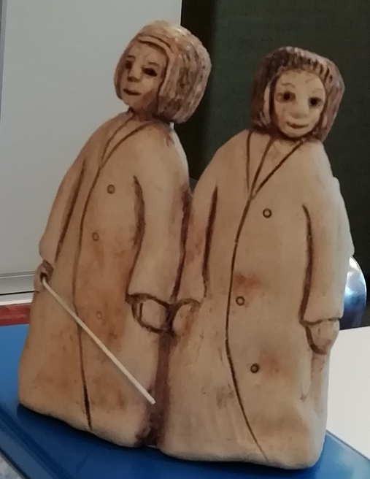

NÄKÖVAMMAISOPPAIDEN PALAVERIT
Vapaaehtoisten opasystävien palaverit ovat yhteisen jakamisen, työnohjauksen ja suunnittelun paikkoja.

Kevätkauden 2020 opaspalaverit
Perjantaisin 10.1., 7.2., 6.3., 3.4., 8.5.
klo 10–12.
Paikka Kirkonkulma, Kirkkokatu 1.

ARKIYSTÄVIEN JA ELÄKEKERHONOHJAAJIEN SEMINAARIPÄIVÄ LA 4.4. klo 10–16.
Aiheena: Vanhuus ja päihteet. Paikka ja tarkempi kellonaika varmistuu myöhemmin.

VAPAAEHTOISTEN KEVÄTJUHLA
ti 2.6. klo 17–21 Hvittorpin leirikeskuksessa
Näkövammaistyön vapaaehtoisten opasystävien ja ryhmänohjaajien kevätjuhla Hvittorpin leirikeskuksessa. Ilmoittautumiset 19.5. mennessä. Kuljetukset kimppakyydein.

KAUSIOHJELMA
Kausiohjelman voit tilata isokirjoituksella, pisteillä, äänitteenä tai sähköpostina. Kaikista tapahtumista ilmoitetaan myös äänitteenä viikoittain ilmestyvässä Kaiku + Kirkko ja kaupunki -äänilehdissä.

ÄÄNILEHTI KIRKKO JA KAUPUNKI
Espoon seurakuntien Kirkko ja Kaupunki -lehti ilmestyy paperilehtenä joka toinen viikko, äänitteenä kerran viikossa, johon on poimittu ajankohtaiset ilmoitukset seurakuntien tilaisuuksista.
Kirkko ja kaupunki -äänilehden tuottaa Espoon seudun näkövammaiset ry.

Kausiohjelman ja Äänilehden tilaukset
Ritva Aarniolta, 040 734 7715 tai ritva.aarnio@evl.fi www.espoonseurakunnat.fi/toiminta/vammaiset

Espoolaisia näkövammaisia kutsutaan mukaan myös Helsingin ja Vantaan seurakuntien järjestämään näkövammaisten toimintaan.

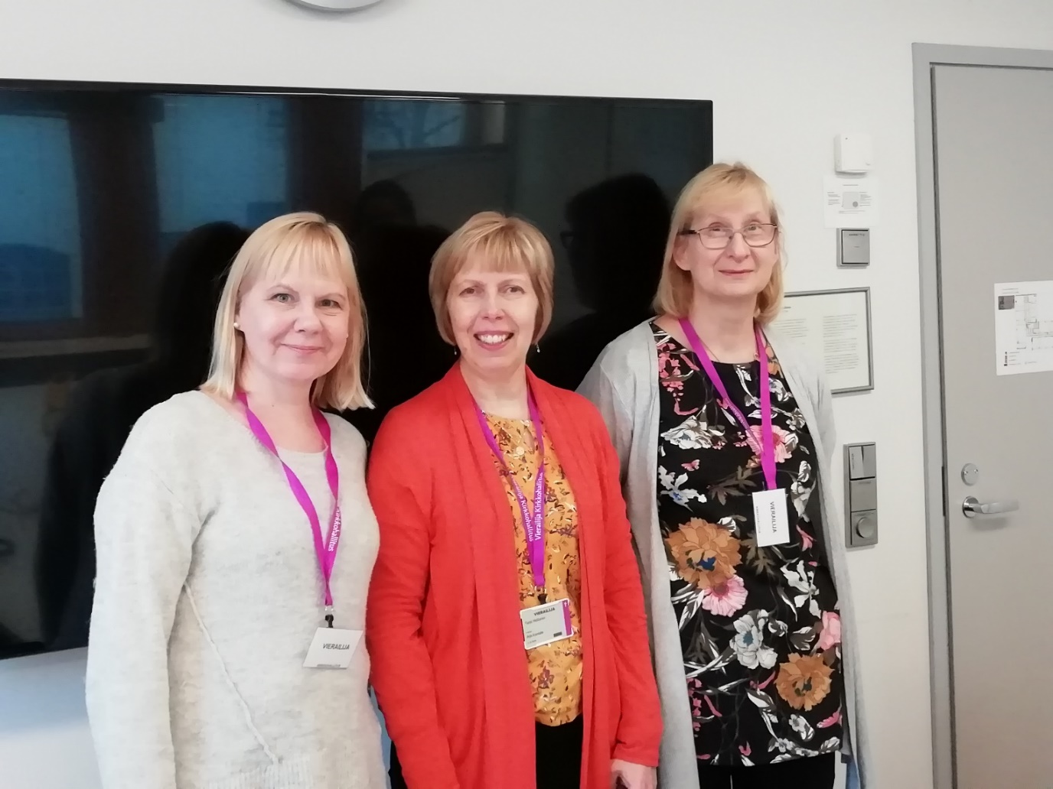
Kokoontuvat ryhmät:
Maanantai

HENGELLISEN MUSIIKIN LEVYRAATI: 13.1.,10.2., 9.3.,20.4.,11.5 klo 17-18.30. Kolmas linja 22 B, 2.krs. Ohjaajana Tarvo Jouti. Kahvia tarjolla klo 16.30.
MALMINPIIRI MALMIN KIRKOLLA, Kunnantie 1. Joka toinen maanantai klo 14–16. Ensimmäinen kerta 20.1 Ohjaajana Hilkka Välitalo, 040 562 3595.

Tiistai
MYYRMÄEN KERHO:
ma 28.1., 25.2., 24.3., 21.4., 9.5., 16.6. klo 13–15, Martinristi, Martinpolku 2 C, 01620 Vantaa. Ohjaajana Sini Siiriäinen. Kahvitarjoilu.

YHTEISLAULUILLAT: 21.1., 18.2., 17.3., 21.4., 19.5. klo 18–20, Helmikuja 1 C 35, Myyrmäki 3.krs. Illan ohjaajana ja säestäjänä Ritva-Leena Tuuli.

Keskiviikko
JUTTUPUHELIN
Kaipaatko juttukaveria? Vapaaehtoiset päivystäjät soittavat juttukaveria toivoville näkövammaisille keskiviikkoisin klo 13–17. Otamme mielellämme uusia soitettavia.
Ole yhteydessä Marja Leenaan.

Torstai

NAISTEN SAUNAILLAT: 6.2., 5.3., 2.4., 7.5. klo 16–19 Länsimäen kirkon takkahuoneessa, Kerokuja 9, Vantaa. Tarjolla saunan lisäksi voileipiä ja kahvia ja teetä yms. Oma pyyhe mukaan.

MIESTEN SAUNAILLAT: 6.2., 5.3., 2.4., 7.5., 4.6. klo 18–21 Länsimäen kirkon takkahuoneessa, Kerokuja 9, Vantaa. Tarjolla saunan lisäksi voileipiä ja kahvia ja teetä yms. Oma pyyhe mukaan.
Illan isäntänä Pentti Ahonen, 041 544 0764.

Perjantai

LÄHETYSPIIRI, Kolmas linja 22 B, 4krs. klo 17–19.30. Kokoontuu viikoittain 17.1.–15.5. Ohjaajana Leena Siponkoski, 040 585 8510. Lähetyspiiri tukee Lähetysseuran tekemää työtä Nepalissa, vammaisten lasten hyväksi.

Sunnuntai
Näkövammaisten Kristillisen yhdistyksen tilaisuudet 2020
su 9.2.klo 14–16 hartaustilaisuus Pengersalilla, Pengerkatu 11 A,
vieraana Helsingin seurakuntayhtymän vammaistyön pappi Kati Koskinen, kahvitarjoilu.
Muut tilaisuudet ja tarkemmat tiedot Airuessa, Helkassa ja ilmoitusalueella.

Tapahtumat

PAKARITUVALLA yhdessä, Kuriiritie 1, Vantaa.
keskiviikkoisin klo 12.30–15, seuraavasti: 8.4., 25.3. 22.4., 19.5.(huom. tiistai), 27.5.,3.6. Tervetuloa Pakarituvalle tapaamaan ja tutustumaan vanhoihin ja uusiin ystäviin kahvikupin äärelle.
Voit viettää aikasi kokonaan tuvalla tai lähteä välillä kimppakävelylle klo 12.30–13.30 Pyhän Laurin kirkon maisemiin (2,5 km), jossa on mukana pieniä hiljentymishetkiä.
Mukana tuvalla ja kävelyllä Marja Leena ja Terhi.
Liikenneyhteydet tuvalle: Tikkurilan ja Myyrmäen juna-asemalta kulkee bussi nro 571, jonka pysäkki on kirkon kohdalla.

PENGERTUPA, Helsingin ja Uudenmaan näkövammaiset ry, Pengerkatu 11 A 3, 2krs, 044 066 2249.
Pengertupa tarjoaa tukea, apua ja neuvontaa näkövammaisille. Pengertuvalta saa apua mm. postin- ja lehtien lukemiseen, lomakkeiden täyttämiseen, tiedonhakuun ja lukutelevision käyttöön, sekä saattajapalvelua. Saattajapalvelu on työntekijän antamaa tukea virasto-, lääkäri- ja muulle henkilökohtaiselle asioinnille.
Palvelu on maksullista.

PENGERTUVALLA on perjantaisin olohuonepäivät klo 13–15.
Marja Leena vierailee olohuoneessa kuukausittain 7.2., 13.3., 3.4., 8.5.

VANTAALLA ke 4.3. Kuoleman ja surun polku klo 11–16.30
Päivä alkaa klo 11 tutustumalla (Vantaan kaupunginmuseolla, Hertaksentie 1, 01300 Vantaa) kuolemasta kertovaan Kohti tuntematonta -näyttelyyn. Näyttely käsittelee kuolemaan valmistautumista, itse kuoleman hetkeä, hautausta, surua ja muistamista sekä sitä mitä meistä jää jäljelle kuoleman jälkeen. Kävelemme lounaalle Vernissakatu 4 ja päivä jatkuu pastori Sami Suhosen kanssa keskustellen ja ajatuksia vaihtaen. Kahvien jälkeen kanttori Kaisa Nuolioja kertoo kuolemaan ja suruun liittyvistä virsistä, joita myös veisaamme yhdessä. Osallistumismaksu on 5 euroa. Ilmoittautumiset Terhille viimeistään 13.2. mennessä.

Messut
Su 26.1 klo 10, Länsimäen kirkko, Kerokuja 9, Vantaa.
Virret saatavana isotekstisinä ja pisteillä. Oppaat ovat vastassa kirkon pääovella klo 9.40.

Su 23.2. Siioninvirsiseurat klo 17 os. Salomonkatu 17 D, Seuratupa, Kampin autotalo, 2.krs. Virret saatavilla pisteillä.

Su 15.3 Vuosaaren kirkossa klo 11 messu, os. Satamasaarentie 7, Helsinki. Virret saatavana isotekstisenä ja pisteillä. Oppaat ja työntekijät vastaanottamassa saapuvia klo 10.15 alkaen kirkon edustalla. He huolehtivat myös siitä, että pääset turvallisesti kotiin. Messun jälkeen kahvit.

Su 22.3 Korson kirkossa messu klo 10 os. Merikotkantie 4 Virret saatavana isotekstisenä ja pisteillä. Oppaat vastaanottamassa klo 9.30 lähtien kirkon pääoven edessä.

To 9.4. Kiirastorstain messu klo 15 Pyhän Laurin kirkossa os. Kirkkotie 45, jonka jälkeen n. klo 17 yhteinen pääsiäisateria samassa pihassa Pakarintuvalla os. Kuriiritie 1. Ilmoittautumiset erityisruokavalioineen ke 25.3. mennessä Marja Leenalle, p. 09 2340 2549. Vantaalaiset ilmoittautuvat Terhille, 050 381 8758. Osallistumismaksu 10 eur. Ilmainen kuljetus Mikonkadun turistipysäkiltä klo 14, paluu samaan paikkaan klo 19.

Retki

Retki Savitaipaleelle, Taipalsaarelle ja Lemille 17.5.
Lähtö klo 6.00 Helsingistä Mikonkadun tilausajopysäkiltä ja klo 6.30 Vantaalta Vernissakatu 4. Kahvitauko ABC-Korialla, jossa Novitan vaate- ja lankamyymälä (huom. pysähdysaika vain 45 min.)
Klo 10 messu Savitaipaleen kirkossa ja sen jälkeen ruokailu seurakuntasalissa. Sitten siirtyminen Taipalsaarelle, jossa tutustuminen kirkkoon ja kahvit seurakuntasalissa. Viimeisenä Lemin kirkko. Kotimatkalle lähdemme klo 16.30 ja kahvitauon pidämme Kymen Paviljongissa, jossa myös Pentikin outlet-myymälä (huom. pysähdysaika vain 45 min.). Tulemme Vernissakadulle klo 20.00 ja Mikonkadulle klo 20.30.
Retken hinta 25 eur, oppaat 15 euroa.
Ilmoittautumiset to 30.4. mennessä Terhille tai Marja Leenalle.

Leirit
HELSINGIN KESÄLEIRI 5.–8.6. (pe–ma) Lohjalla, Lohirannan leirikeskuksessa. Lohirannan leirikeskuksen omistaa Helsingin seurakuntayhtymä. Leirikeskus sijaitsee Lohjalla, Lohjaharjun kupeessa, Lehmijärven rannalla. Helsingistä Lohirantaan on matkaa n. 55 km. Majoitus on 2-hengen huoneissa kylpyhuoneella. Ohjelmassa ulkoilua, saunomista, uimista, ruokailuja ja hiljentymishetkiä. Leirin hinta on 55 eur. Ilmoittautumiset ma 4.5. mennessä hakulomakkeen kautta, joita saa Marja Leenalta.

VANTAAN KESÄLEIRI Leiriniemessä Ohkolassa.
pe-su 12–14.6. Leiriniemi, Järvenpään seurakunnan kurssikeskus, Ohkola.
Ohjelma tarkentuu huhtikuun aikana.
Leirille yhteinen bussikuljetus. Leirin hinta 50 eur.
Ilmoittautumiset Terhi Suonsivulle ti ja to klo 9–11,
050 381 8758 tai 09 830 6278 tai sähköpostilla: terhi.suonsivu@evl.fi viimeistään 14.5. mennessä.

Työntekijöiden yhteystiedot:
Helsingin Seurakuntayhtymä
Yhteinen seurakuntatyö / Näkövammaistyö
Seurakuntientalo, 4 krs. Kolmas linja 22,
00530 Helsinki.
Toimisto: 09 2340 2538 (arkisin klo 9–15) sähköposti: ysk.diakonia@evl.fi
Marja Leena Kallio, diakoni
09 2340 2549
marjaleena.kallio@evl.fi

Kati Koskinen, vammaistyönpappi
09 2340 2546
kati.koskinen@evl.fi

Vantaan seurakuntayhtymä
Terhi Suonsivu, diakonissa
050 381 8758
terhi.suonsivu@evl.fi
Vantaan seurakunnat
Vernissakatu 4, PL 56, 01301 Vantaa

Herra siunatkoon sinua ja varjelkoon sinua.
Herra kirkastakoon kasvonsa sinulle ja olkoon
sinulle armollinen.
Herra kääntäköön kasvonsa sinun puoleesi ja antakoon sinulle rauhan.
Isän, Pojan ja Pyhän Hengen nimeen. Aamen.

